1. **HALAMAN LOGIN**

Dihalaman depan ini ada link yang bisa di klik untuk pergi ke web company profile (yang di blok merah). url company nya ada di link ini [LINK](https://krakatauinternationalport.co.id/en)

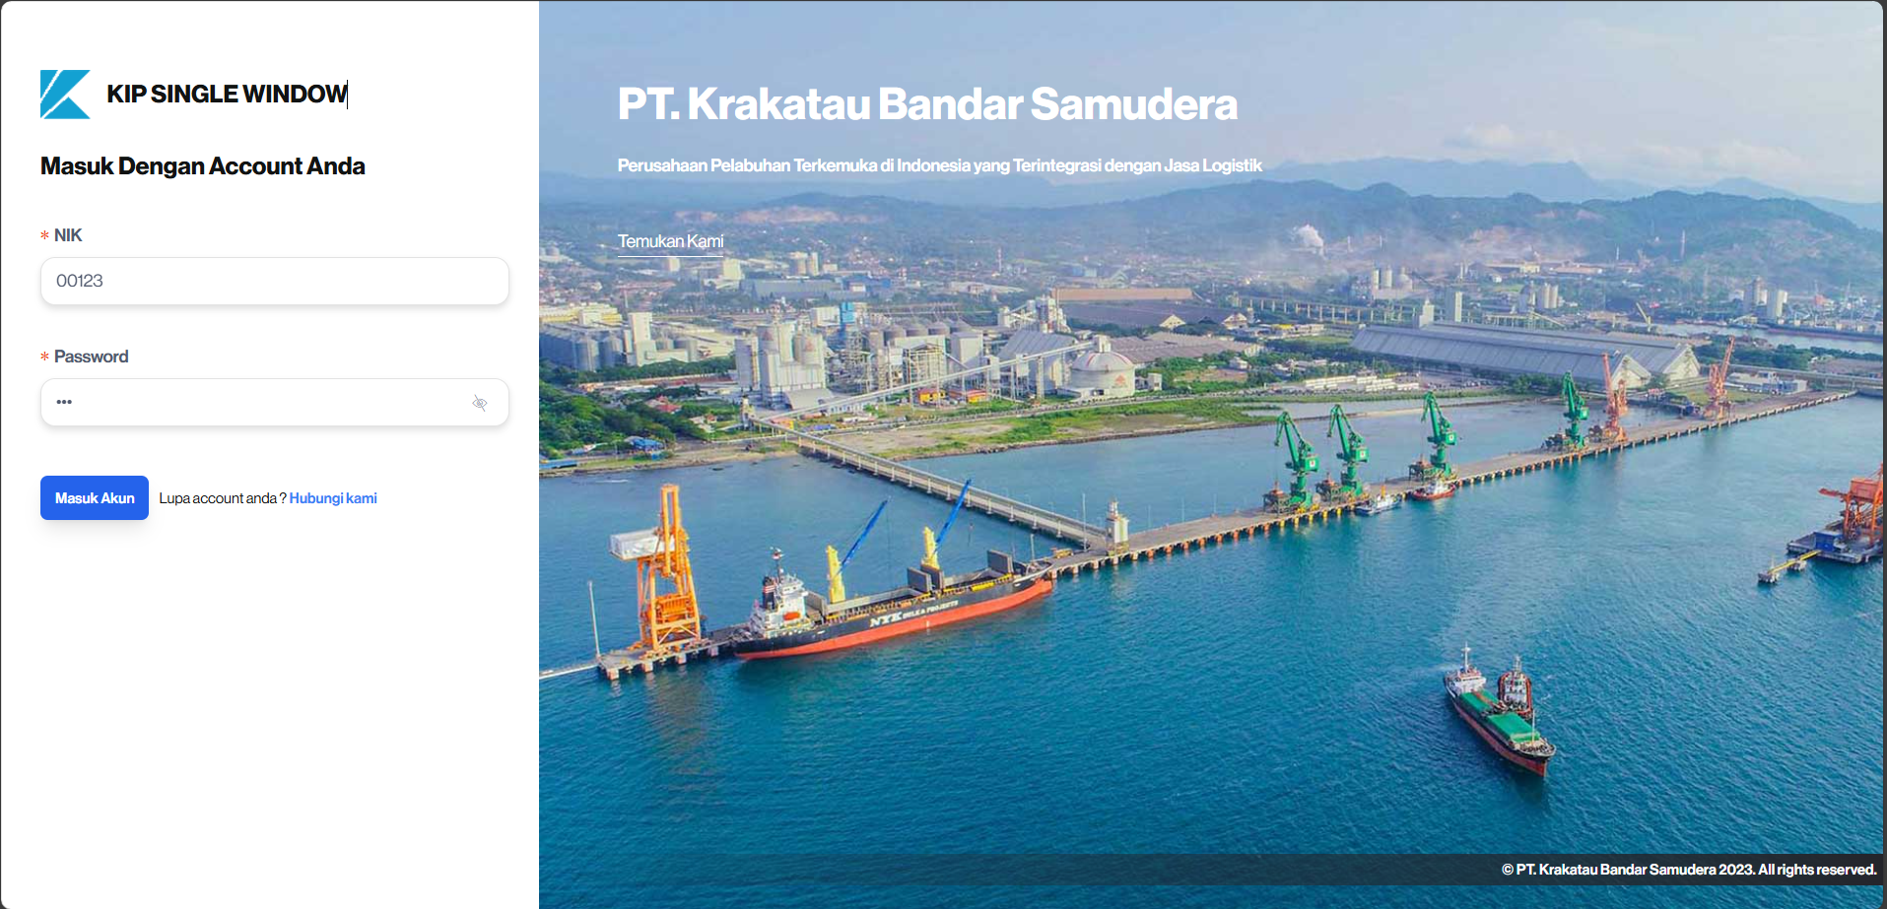

1. **HALAMAN DASHBOARD**

Dihalaman ini ada macem macem info. mulai dari pengumuman sampai absen. Semua orang harus pakai dan Login ke web ini, karena sifat nya yang Single Sign In. semua web lain yang ada KBS (aplikasi website) login nya cuman ada di website ini aja. Karena **token** nya yang generate hanya dari web ini aja.

**Gambar 2.1**

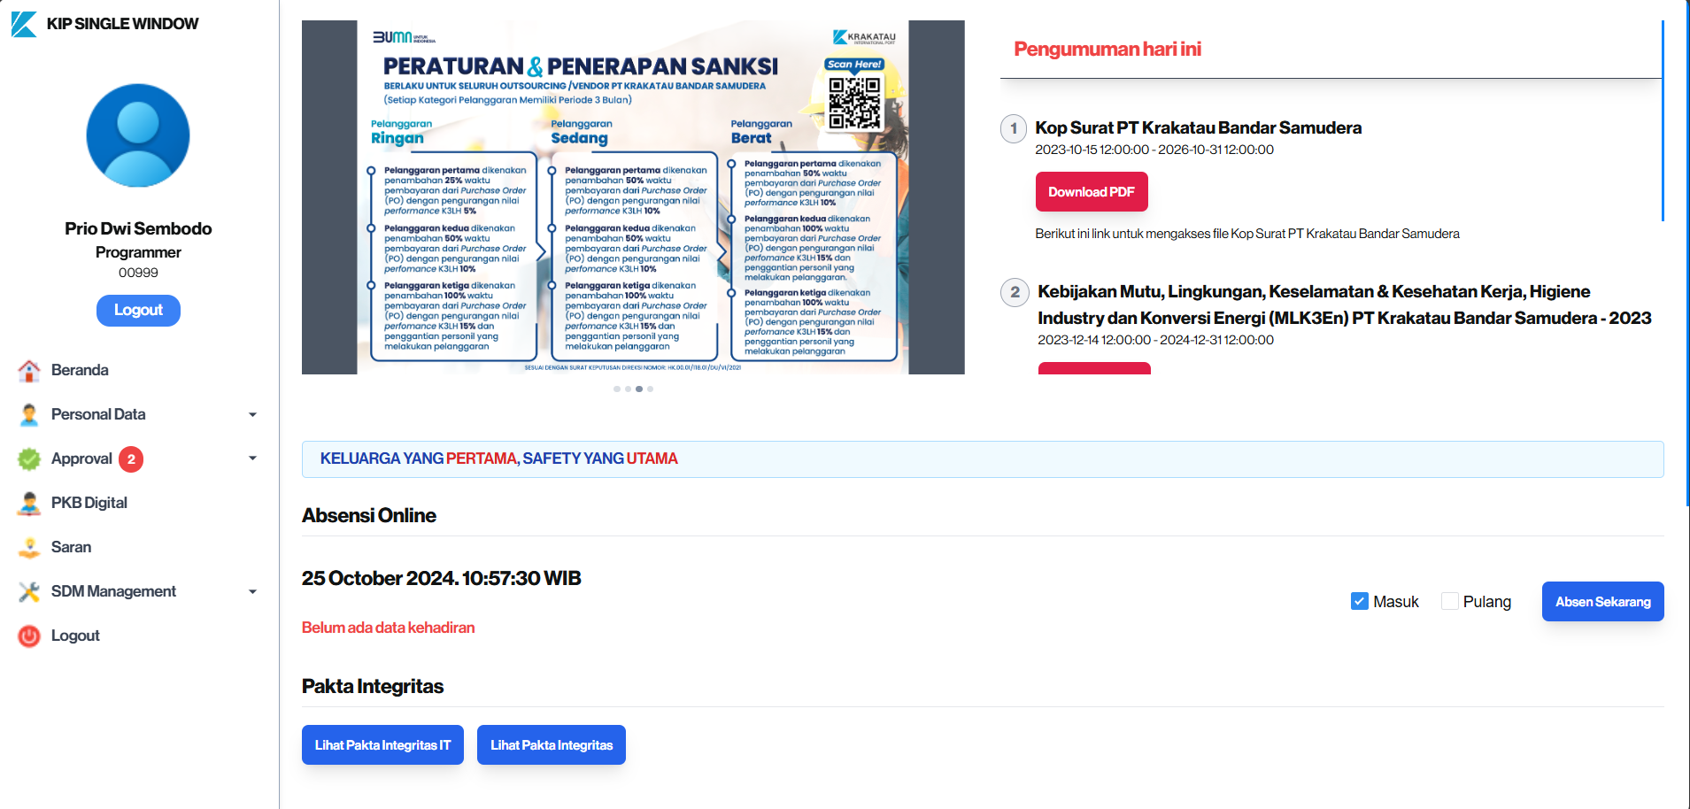

**Gambar 2.2**

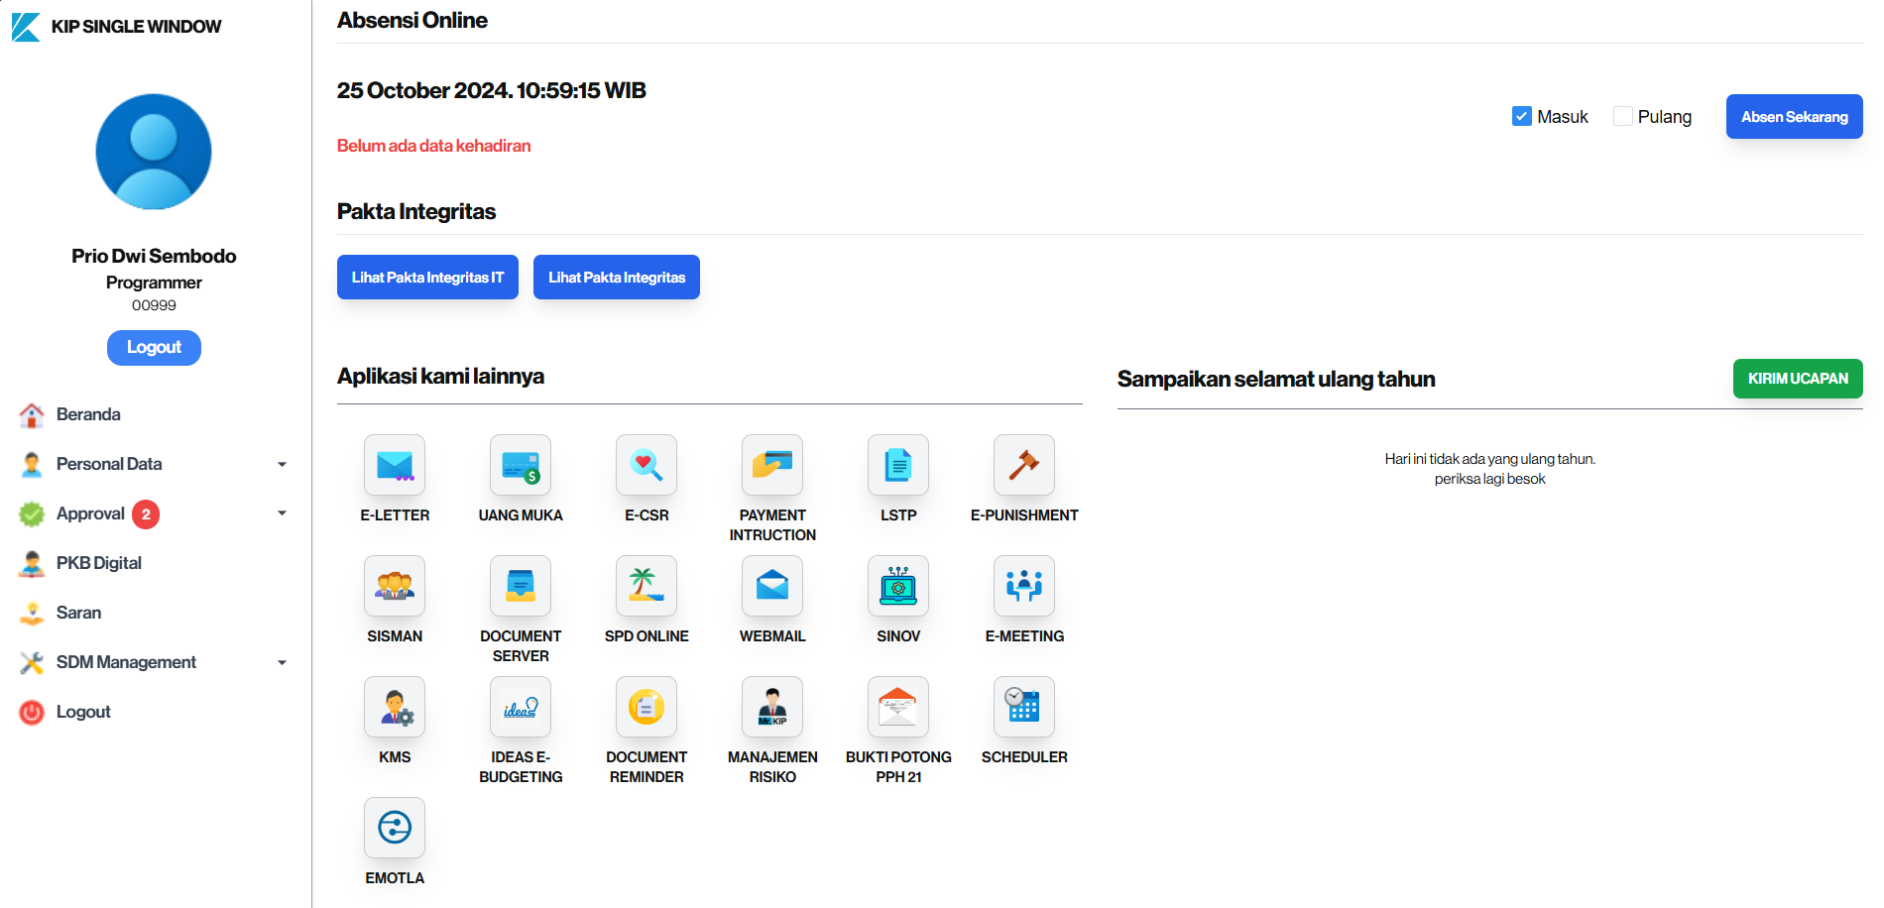

1. **MENU**

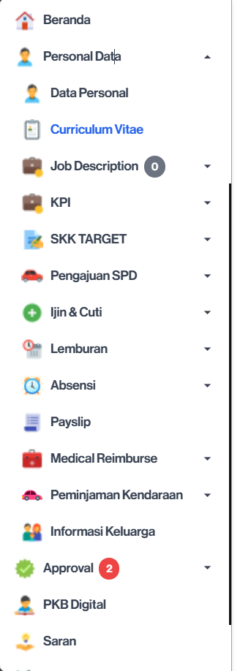

1. **SPD**
   1. **SPD INDEX**

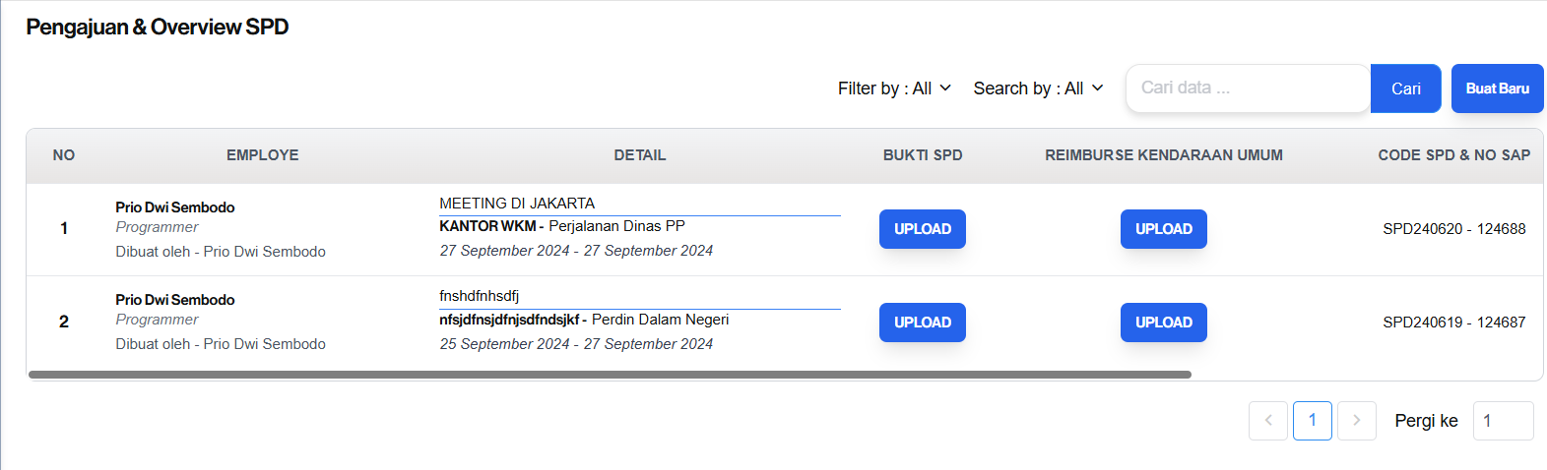

* 1. **SPD FORM**

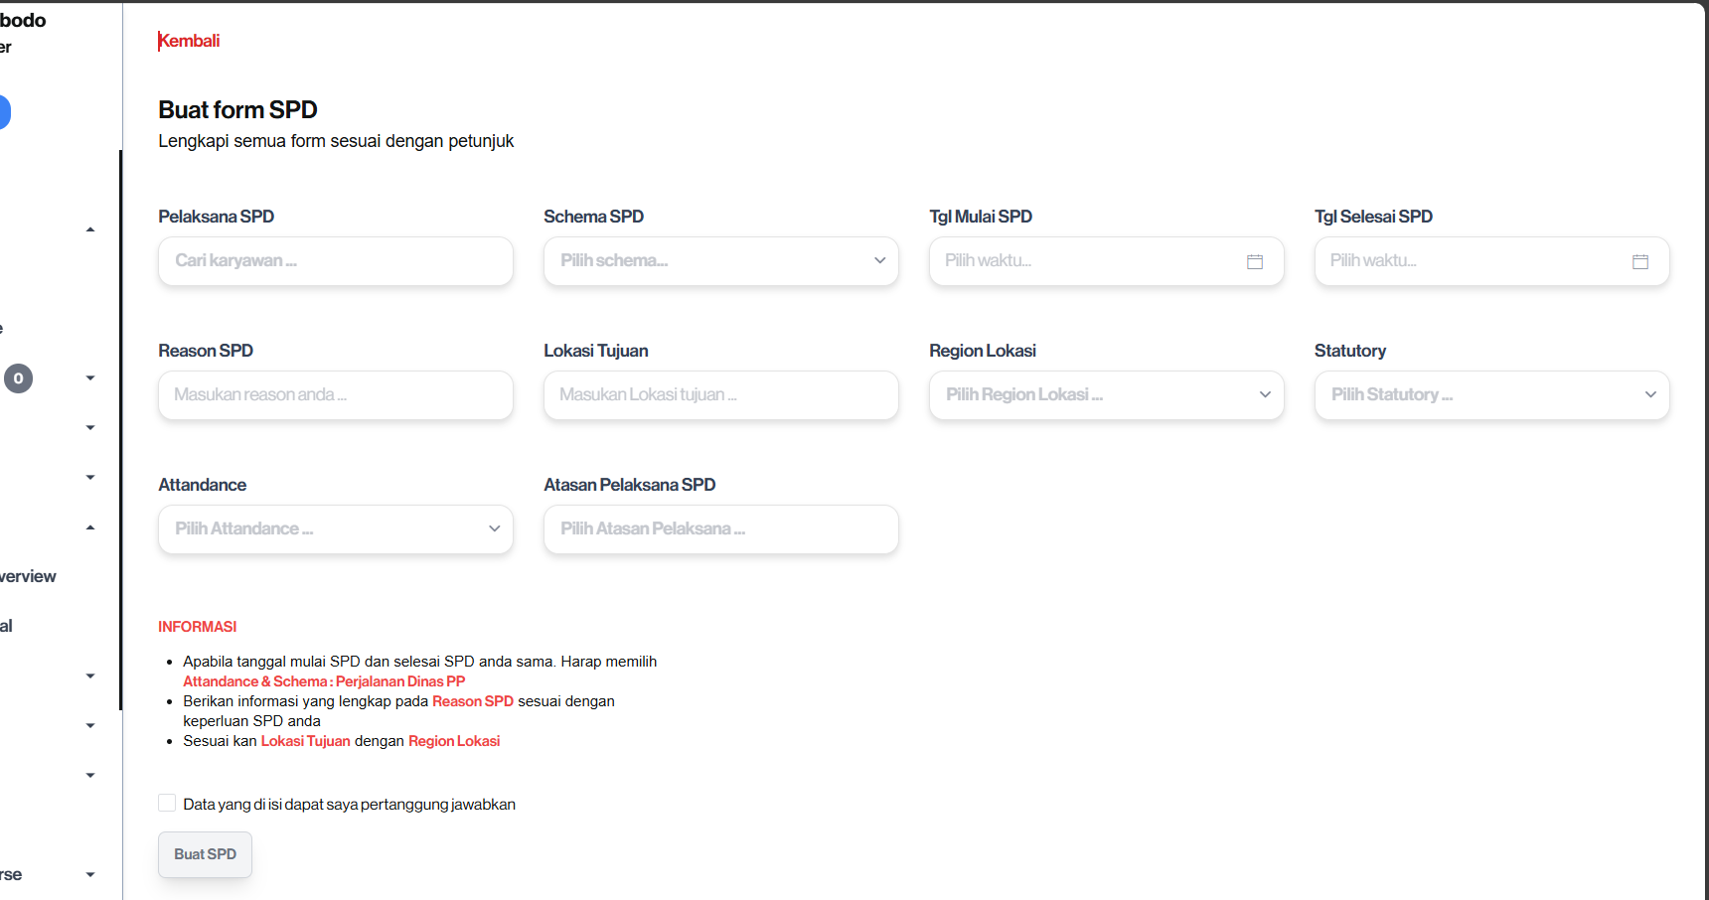

1. **MEDICAL**
   1. **MEDICAL INDEX**

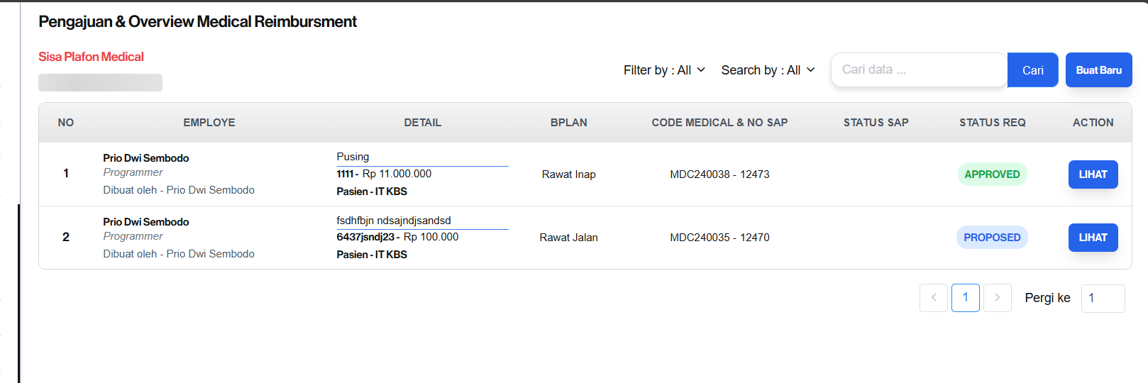

* 1. **MEDICAL FORM**

